**Thiết kế giao diện**

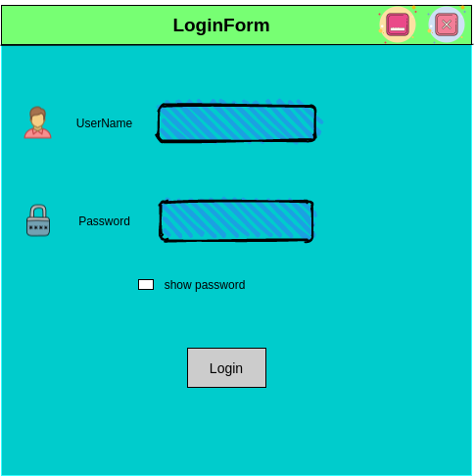

Bảng danh sách các biến cố của giao diện đăng nhập

|  |  |  |  |
| --- | --- | --- | --- |
| STT | Điều kiện kích hoạt | Xử lý | Ghi chú |
| 1 | Khởi động màn hình | hiển thị form đăng nhập | ô username , password do dười dùng nhập vào. |
| 2 | chọn “login” | hệ thống dựa trên username, password do người dùng nhập vào rồi tìm trong danh sách user (được đọc từ cơ sở dữ liệu), nếu khớp thì cho phép đăng nhập | ô username , password không được để trống |
| 3 | chọn vào ô show password | hiển thị password do người dùng nhập vào trong ô password. | ô password không được để trống |

Mô tả danh sách các thành phần của giao diện đăng nhập

|  |  |  |  |  |  |  |
| --- | --- | --- | --- | --- | --- | --- |
| STT | Tên | Kiểu | Ý nghĩa | Miền giá trị | Giá trị mặc định | Ghi chú |
| 1 | input username | Textfied | nhập username |  |  |  |
| 2 | input password | Textfied | nhập password |  |  |  |
| 3 | checkbox hiển thị password | Checkbox | hiển thị password | unchecked và checked | unchecked |  |
| 4 | button login | Button | đăng nhập vào hệ thống |  |  |  |

Thiết kế xử lý

|  |  |  |  |  |  |  |
| --- | --- | --- | --- | --- | --- | --- |
| STT | Hàm | Tham số | Kết quả trả về | Thuật giải | Ý nghĩa | Ghi chú |
| 1 | hiển thị password |  | ô password được hiển thị là các ký tự mà người dùng nhập vào, không còn dạng dấu “*” như ban đầu. | chuyển dữ liệu ô password từ dạng password sang dạng text. | giúp người dùng kiểm tra password nhập vào có đúng không |  |
| 2 | login |  | cho phép mở form khác của phần mềm | lấy username, password từ ô nhập rồi kiểm tra có khớp với username, password trong danh sách user ( dọc từ cơ sở dữ liệu) không, nếu có cho phép đăng nhập | giúp người dùng đăng nhập vào để sử dụng phần mềm | căn cứ theo user đăng nhập, hệ thống sẽ cho phép người dùng sử dụng các chức năng khác nhau. |